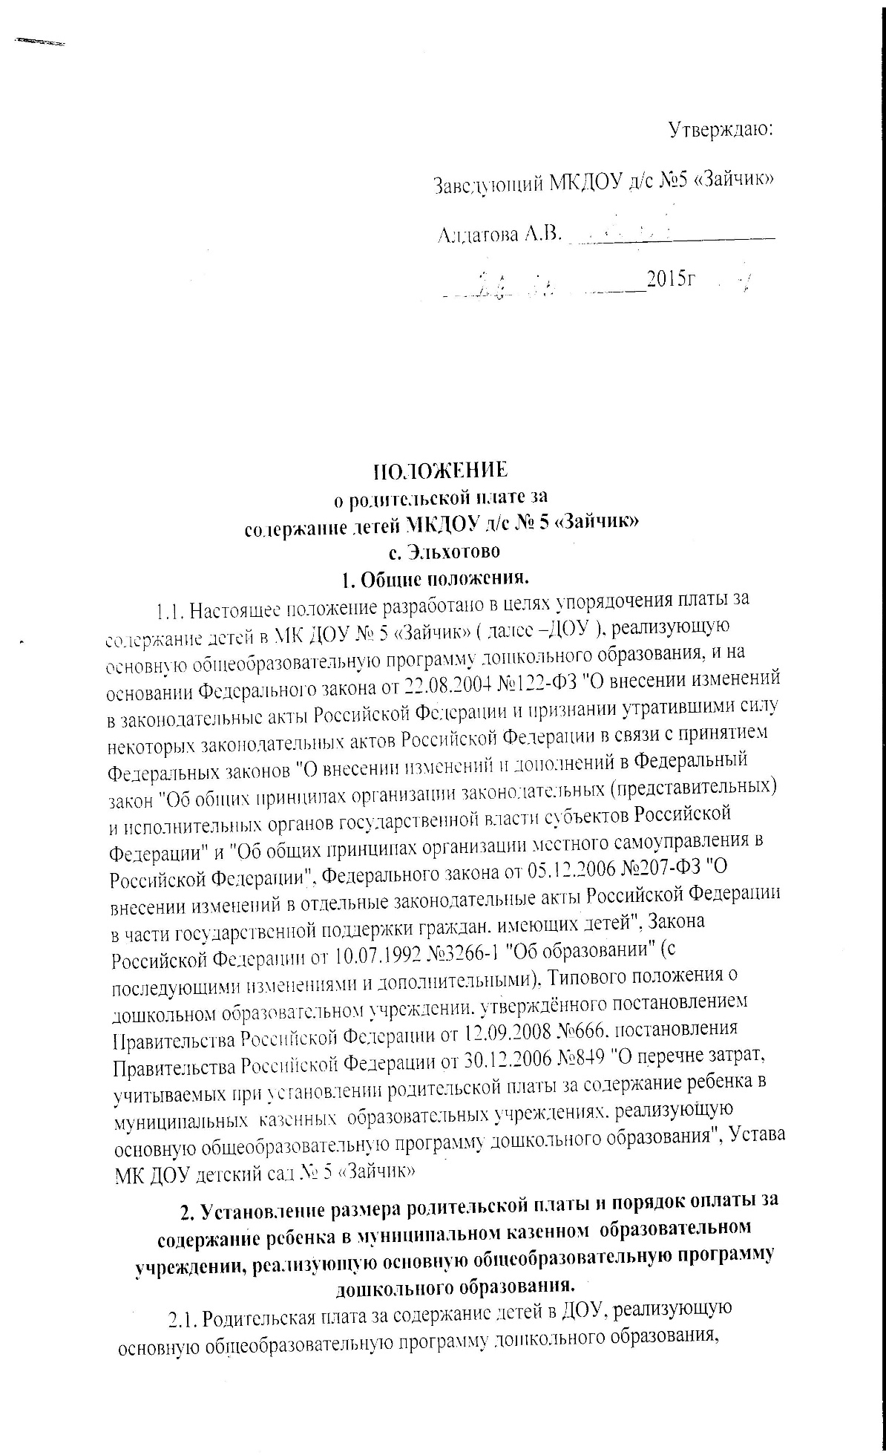

устанавливается постановлением администрации Кировского района и может изменяться не чаще двух раз в год.
Родительская плата устанавливается фиксированной суммой за месяц пребывания ребёнка в детском саду.
В оплату за содержание детей в ДОУ, не включаются праздничные дни, установленные Трудовым кодексом Российской Федерации, а также дни, пропущенные ребенком по причине отпуска родителей (законных представителей), но не более 75 календарных дней в течение одного календарного года, болезни ребенка, санаторно-курортного лечения ребенка. (Договор о регулировании между МКДОУ и родителями)
В случае закрытия детского сада на ремонт, карантин или при отсутствии водо-, тепло- и энергоснабжения в ДОУ родительская плата также не взимается.
2.2. Размер родительской платы за содержание ребенка в ДОУ, не может превышать 20 процентов затрат на содержание ребенка в соответствующем образовательном учреждении, а с родителей (законных представителей), имеющих трех и более несовершеннолетних детей, - 10 процентов указанных затрат.
2.3. Образовательные услуги в рамках государственного образовательного стандарта предоставляются бесплатно. В перечень затрат, учитываемых при установлении родительской платы за содержание ребенка в ДОУ, включаются следующие расходы:
80 % - организация питания детей;
20 % - на укрепление материальной базы учреждения, материально-технических расходов, хозяйственных расходов, прочие расходы.
2.4. Родители вносят плату за содержание ребенка за текущий месяц, но не позднее 10-числа следующего месяца.
2.5. В оплату за содержание детей в ДОУ, реализующих основную общеобразовательную программу дошкольного образования, не включаются дни, пропущенные ребенком по причине болезни, санаторно-курортного лечения, отпуска родителей (законных представителей), непосещения ребенком учреждения по заявлению родителей.

3. Установление льготы по оплате за содержание ребенка в муниципальном казенном образовательном учреждении, реализующем основную общеобразовательную программу дошкольного образования.

3.1. Плата за содержание детей из многодетных семей, посещающих ДОУ, реализующее основную общеобразовательную программу дошкольного образования, снижается на 50% независимо от размера заработка на основании Указа Президиума ВС СССР от 08.07.1944 (в редакции от 07.05.1986) "Об увеличении государственной помощи беременным женщинам, многодетным и одиноким матерям, усилении охраны материнства и детства, об установлении высшей степени отличия – звания "Мать-героиня" и учреждении ордена "Материнская слава" и медали "Медаль материнства".
3.2 Для установления конкретного размера льготы на родительскую плату за содержание ребенка в ДОУ, родители (законные представители) представляют руководителю дошкольного образовательного учреждения следующие документы:
- заявление от родителей (законных представителей) о предоставлении льготы;
- копию справки об инвалидности (для родителей (законных представителей), имеющих ребёнка-инвалида;
- копии медицинского заключения об отклонении в развитии ребенка (для родителей (законных представителей), имеющих ребенка с ограниченными возможностями здоровья);
- копии удостоверения многодетной матери (для многодетных семей);
- справки о составе семьи;
- копии свидетельства о рождении ребенка.
Льгота устанавливается с момента предоставления родителями (законными представителями) руководителю дошкольным образовательным учреждением выше перечисленных документов.
3.3. Малоимущим семьям, среднедушевой доход которых ниже величины установленного прожиточного минимума, управлением социальной защиты населения Кировского района предоставляется государственная социальная помощь .
Размер и вид помощи, а также срок её предоставления устанавливается управлением социальной защиты населения на основании личного заявления одного из членов семьи и пакета документов."

